

**Rapport de Stage Technique**

Pour l’obtention du

**D**iplôme **U**niversitaire de **T**echnologie (**DUT**)

**Filière :** Génie Informatique

Lieu de stage : CRI-SH

**Centre Régionale d'Investissement Laâyoune Sakia Al Hamra.**

|  |  |  |
| --- | --- | --- |
| **Présenté et soutenu par** | **M. NAZIH Youssef**  **Abdelhak Salah Eddine** | Étudiants en 2ème année |
|  |  |  |
|  |  |  |
| **Sous la Direction de** | **Pr.** **ENNACIRI Ansam** |  |
|  | **M (Mlle). ESSABBAR Sidi Mohammed** |  |
| **Soutenu le** | Date de la soutenance : 04/06/2024 |  |
|  |  |  |
| **Jury composé de** | **Pr.** **ENNACIRI Ansam** | Encadrant |
|  | **Pr.** **LAKHAL Marwan** | Examinateur |
|  |  |  |

|  |  |  |
| --- | --- | --- |
|  |  |  |

**Rapport de Stage d’Initiation**

Pour l’obtention du

**D**iplôme **U**niversitaire de **T**echnologie (**DUT**)

**Filière :** Génie Informatique

Lieu de stage : CRI-SH

**Centre Régionale d'Investissement Laâyoune Sakia Al Hamra.**

|  |  |  |
| --- | --- | --- |
| **Présenté et soutenu par** | **M . NAZIH Youssef** | Étudiants en 2ème année |
|  | **Abdelhak Salah Eddine** |  |
|  |  |  |
| **Sous la Direction de** | **Pr.** **ENNACIRI Ansam** |  |
|  | **M (Mlle). ESSABBAR Sidi Mohamed** |  |
| **Soutenu le** | Date de la soutenance : 04/06/2024 |  |
|  |  |  |
| **Jury composé de** | **Pr.** **ENNACIRI Ansam** | Encadrant |
|  | **Pr.** **LAKHAL Marwan** | Examinateur |
|  |  |  |

Table des matières

Dédicaces 2

Remerciements 3

Liste des abréviations 4

Liste des figures 5

Introduction générale: 6

Chapitre 1 : Identification de l’organisme d’accueil 7

1. Introduction : 7

2. Organisme d’accueil : 7

2.1. Mission de CRI 7

2.2. Historique 8

2.3. Organigramme de CRI 9

2.4. Divisions et services 10

2. Conclusion : 12

Chapitre 2 : logiciels, outils utilisés et tâches effectuées 13

1. Introduction : 13

2. Présentation de thème : 13

2.1. Problématique 13

2.2.1. Site des stagiaires 13

3. Outils utilisés 15

3.1. Microsoft Visual Studio Code 15

3.2. Git et GitHub 17

4. Réalisation de site Web 19

5. Extraits de code 23

6. Conclusion 26

Conclusion générale 27

Bibliographie 28

# Dédicaces

Nous aimerions exprimer notre gratitude par ce travail : À nos parents, pour leur soutien constant et leur amour inconditionnel. Vous êtes pour nous des exemples de dévouement et de sacrifice. Que ce modeste travail témoigne de notre affection. Merci beaucoup.

# Remerciements

Nous tenons à remercier le CRI de nous avoir accueillis pour un stage et de nous avoir permis de vivre cette opportunité incroyable, ainsi que de nous avoir guidés tout au long de ce projet. Un grand merci en particulier à

* Mohammed JIFER, Directeur générale
* Mohammed SABBAR, Chef de division informatique

Enfin je tiens à remercier mes professeurs de l’EST qui ont énormément contribué à ma formation.

# Liste des abréviations

|  |  |  |
| --- | --- | --- |
| **SQL** | : | Structured Query Langage |
| **HTML** | : | Hyper Text Markup Language |
| **CSS** | : | Cascading Style Sheets |
| **VS** | : | Visual Studio |
| **JS** | : | Java Script |
| **PHP** | : | Personal Home Page |
| **HTTP** | : | Hyper Text Transform Protocol |
| **CRI** | : | Centre Régional d’Investissement |

# Liste des figures

Figure 1: Organigramme de CRI 10

Figure 2: Editeur de VS Code 16

Figure 3: Extensions de VS Code 17

Figure 4: Gestion Git de VS Code 17

Figure 5: Interface graphique de Git 18

Figure 6: 000Webhost 19

Figure 7: Formulaire d’inscription 20

Figure 8: Formulaire de connexion 21

Figure 9: Page de nouveaux stagiaires 21

Figure 10: Page de recherche 22

Figure 11: Page de stagiaires actuels 22

Figure 12: Page d'historique 23

Figure 13: Page PHPMyadmin 23

Figure 14: Code de tableau de nouveaux stagiaires 24

Figure 15: Partie de code de rejection d'un stagiaire 24

Figure 16: Code de tableau d'info sur page Recherche 25

Figure 17: Code de tableau d'inscriptions sur page Recherche 25

Figure 18: Code de tableau d'historique sur page Recherche 25

Figure 19: Code de tableau de stagiaires actuels 26

Figure 20: Code de stagiaires qui ont obtenu leur attestation 26

Figure 21: Code de tableau d'historique 27

# Introduction générale :

À la fin de notre quatrième semestre à l'EST-Laayoune en filière génie informatique, nous avons effectué un stage de deux mois au Centre Régional d’Investissement afin de nous familiariser avec les environnements professionnels, d'acquérir plus de compétences et d'appliquer ce que nous avons appris pendant notre formation universitaire dans le monde réel.

Le rapport se structure de la façon suivante :

1. Chapitre I : Présentation de CRI.
2. Chapitre II : Présentation de thème.

## Chapitre 1 : Identification de l’organisme d’accueil

### Introduction :

Les Centres Régionaux d'Investissement (CRI) occupent une place centrale dans le paysage économique du Maroc. Créés pour simplifier et promouvoir l'investissement à travers les différentes régions du pays, ces centres servent de pôles essentiels pour faciliter les opérations commerciales et favoriser le développement régional. Chaque région du Maroc possède son propre CRI, adapté aux besoins spécifiques et aux opportunités de cette région. Les CRI ont pour mission de simplifier les procédures administratives pour les investisseurs, en offrant un guichet unique pour l'obtention des permis et des autorisations nécessaires. Ils fournissent également des informations détaillées sur les opportunités d'investissement, les marchés locaux et les secteurs potentiels, tout en offrant des services de soutien et de conseil pour aider les investisseurs à naviguer dans l'environnement économique local.

### Organisme d’accueil :

Les CRIs jouent également un rôle de coordination et de médiation, agissant comme intermédiaires entre les investisseurs et les différentes agences gouvernementales, garantissant une communication fluide et la résolution des problèmes. Dans le cadre des réformes récentes, le gouvernement marocain a entrepris de moderniser ces centres pour améliorer leur efficacité et leur efficacité, en incluant la numérisation des services et la réduction des obstacles bureaucratiques. Grâce à ces efforts, les CRIs ont contribué à améliorer le climat d'investissement au Maroc, attirant des flux d'investissements accrus, créant des emplois et stimulant le développement économique régional. En somme, les CRIs sont des instruments clés dans la stratégie du Maroc pour attirer les investissements, stimuler la croissance économique et promouvoir un développement durable à travers ses diverses régions.

### Mission de CRI

La mission du CRI Laâyoune, comme celle des autres Centres Régionaux d'Investissement au Maroc, se concentre sur la promotion et la facilitation de l'investissement dans la région de Laâyoune-Sakia El Hamra. Voici les aspects clés de sa mission :

* + 1. **Facilitation de l'Investissement**

Le CRI Laâyoune vise à simplifier les procédures administratives pour les investisseurs en offrant un guichet unique pour l'obtention des permis, licences et autorisations nécessaires, rendant ainsi le processus de création et d'exploitation d'une entreprise dans la région plus efficace.

* + 1. **Promotion du Développement Régional**

Le centre est dédié à attirer des investissements qui contribueront à la croissance économique et au développement de la région de Laâyoune-Sakia El Hamra. Cela inclut l'identification et la promotion des opportunités locales et le soutien aux projets qui s'alignent sur les priorités économiques de la région.

* + 1. **Services de Soutien et de Conseil**

Le CRI Laâyoune offre un soutien et des conseils aux investisseurs nationaux et internationaux. Cela comprend la fourniture d'informations détaillées sur les opportunités d'investissement, les conditions du marché et l'environnement réglementaire, ainsi que des services de conseil pour aider les investisseurs à prendre des décisions éclairées.

* + 1. **Coordination et Médiation**

Le centre agit comme un intermédiaire entre les investisseurs et les différentes entités gouvernementales, garantissant une communication fluide et la résolution des problèmes qui peuvent survenir au cours du processus d'investissement. Ce rôle est crucial pour maintenir un environnement propice à l'investissement.

### Historique

Les Centres Régionaux d’Investissement ont été créés par suite de la lettre Royale adressée par Sa Majesté le Roi Mohamed VI que Dieu l’assiste à Monsieur le premier Ministre au sujet de la gestion déconcentrée de l’investissement, le 09 janvier 2002.

Le C.R.I de la Région de Laâyoune Sakia El Hamra est ouvert depuis novembre 2002 conformément à l’arrêté conjoint du ministre de l’Intérieur, du Ministre de l’Economie, des Finances, de la Privatisation et du Tourisme et du ministre de l’Industrie, du commerce, de l’Energie et des Mines n° 1544-02 du 23 1423 (1er octobre 2002). A la fin de l’année 2019, La loi n° 47-18 portant sur la réforme des Centres Régionaux d’Investissement et la création des Commissions Régionales Unifiées d’Investissement (publiée au Bulletin) est la loi qui régit les CRIs du Maroc. Elle est créée et elle a tracé un nouveau cadre définissant le CRI comme un établissement public doté de la personnalité morale et de l’autonomie, un Conseil d’Administration a été instauré pour définir les plans d’action et suivre la performance, des mécanismes de contrôle rapprochés ont été institué et le recours aux outils digitaux s’avérait nécessaire pour gérer les différentes tâches administratives.

Elle s’articule autour de 3 axes majeurs :

* Restructuration du statut, de l’organisation et de la gouvernance des CRIs.
* Création des Commissions Régionales Unifies d’Investissement.
* Simplification des procédures liées à l’investissement à l’échelle nationale et territoriale

En effet, le CRI Laâyoune Sakia El Hamra est érigé en établissement public doté de personnalité morale et de l’autonomie financière. Il est soumis à la tutelle de l’Etat qui a pour objet de faire respecter les dispositions de la loi, en particulier celles relatives aux missions qui lui sont imparties et, de manière générale, veiller à l’application des textes législatifs et réglementaires relatifs aux établissements publics.

### Organigramme de CRI

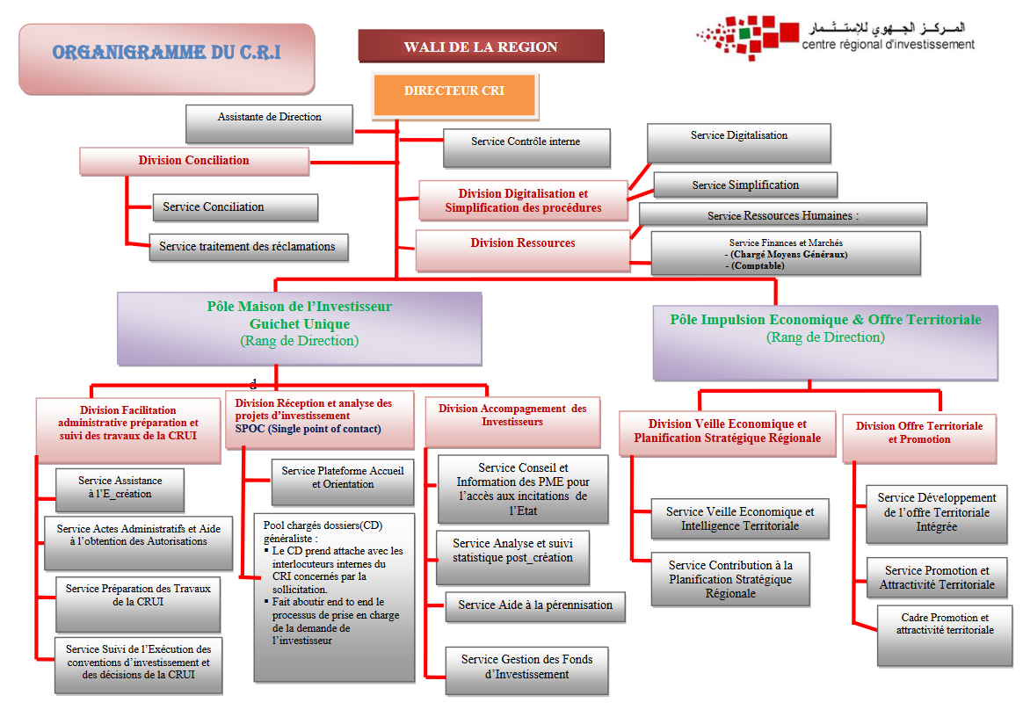

Figure 1: Organigramme de CRI

### Divisions et services

La nouvelle vision de CRI, qui s’articule autour de l’accompagnement de l’investisseur d’une part et la promotion et l’attraction des investissements à l’échelon régional d’autre part, divise l’organigramme en deux pôles se décrit comme suit :

* + 1. **Pôle Maison de l’Investisseur**

Ce pôle est composé de 3 divisions et de 9 services couvant l’offre de service proposée à l’investisseur et à l’entreprise, à savoir : la facilitation administrative, préparation et suivi des travaux de la CRUI, la réception de l’analyse des projets d’investissement SPOC ainsi que l’accompagnement et le suivi des investisseurs et des entreprises dans la réalisation de leurs projets d’investissements de bout en bout.

* **Division Facilitation administrative préparation et suivi des travaux de la CRUI**

Service Assistance à l’E-création : supervise les opérations d’e-création et veille à leur maitrise au niveau opérationnel, ce service garantit aussi l’assistance et l’accompagnement des investisseurs durant l’e-création.

Service Acts Administratifs et aide à l’obtention des Autorisations : ce service veuille principalement à l’instruction et à la validation ou rejet des dossiers de demandes d’autorisation d’actes administratifs et à la préparation de ces derniers à accorder aux investisseurs en coordination avec les différentes administrations.

Service Préparation des Travaux de la CRUI : prépare et instruit les actes administratifs des dossiers des investisseurs à présenter à la CRUI, assure la planification de ces dossiers et la programmation de la CRUI, prépare et suit les réunions de le cette dernière et enfin communique les décisions émanant de la CRUI aux parties concernées.

Service Suivi de l’exécution des conventions d’Investissement et des décisions de la CRUI : assure le suivi des conventions d’investissement pour un suivi rigoureux des projets et aussi assure le suivi des décisions prises par la CRUI et des réclamations nées suites à ces décisions.

* **Division réception et analyse des projets d’investissement SPOC**

Cette division est composée de Service Plateforme Accueil et Orientation, et d'un Pool charges dossiers (CD) généraliste où le CD prend attache avec les interlocuteurs internes du CRI concernes par la sollicitation et fait aboutir end to end le processus de prise en charge de la demande de l'investisseur

* **Division Accompagnement des Investisseurs**

La division a pour principale mission d’assurer l’accompagnement des investisseurs en particulier les PME/TPE dans les différentes étapes d’implantation et de développement de leurs entreprises et fournir l’assistance nécessaire et le conseil relatifs à la recherche et à l’accès au foncier public et aux différentes incitations et subdivisions. Elle est structurée en quatre services :

* Service Conseil et Information des PME pour l’accès aux citations de l’État.
* Service Analyse et Suivi statistique post création.
* Service Aide à la pérennisation.
* Service Gestion des Fonds d’Investissement.
  + 1. **Pôle Impulsion Economique et Offre Territorial**

Le pôle est composé de 2 divisions et de 4 services dont l’objectif est la planification, le développement et la promotion de l’offre territoriale.

* **Division Veuille et Planification Stratégique régionale**

Service Veuille économique et Intelligence territoriale : ce service assure une veille économique régionale en consolidant les données macro-économiques de cette région, identifier les besoins de l’investisseur de manière anticipative en vue d’une éventuelle adaptation de l’offre et il mit en place et administre un Système d’Information géographique regroupant toute information utile sur le territoire.

Service Contribution à la Planification stratégique régionale :ce service contribue, avec les administrations concernées, à l’élaboration de la stratégie régionale de développement, de promotion, d’encouragement et d’incitation à l’investissement et il réalise des études préalables au développement des zones d’activités économiques.

* **Division Offre territorial et Promotion**

Service Développement de l’offre territoriale intégrée :il contribue à l’élaboration d’une offre territoriale pour favoriser l’investissement dans la région et piloter les aspects liés aux composantes de l’offre, notamment le foncier.

Service Promotion et attractivité territoriale : ce service prépare et organise des événements pour faire connaitre et valoriser les potentialités de la région, encourage de l’entreprenariat et produit des guides décrivant sur les possibilités de financement et sur les partenariats disponibles.

### Conclusion :

Les Centres Régionaux d'Investissement (CRI) jouent un rôle crucial dans la dynamisation de l'économie marocaine en simplifiant les démarches administratives et en facilitant l'accès aux informations et aux services pour les investisseurs. Le CRI de Laâyoune-Sakia El Hamra, en particulier, s'est affirmé comme un acteur central dans la promotion du développement régional grâce à ses initiatives de facilitation de l'investissement, de soutien et de conseil aux entrepreneurs, ainsi que de coordination avec les différentes instances gouvernementales.

L'historique et la restructuration récente des CRI illustrent l'engagement du Maroc à moderniser ses infrastructures administratives pour attirer davantage d'investissements et stimuler une croissance économique durable. En offrant une assistance complète aux investisseurs, de la création de l'entreprise à la réalisation des projets, les CRI, et notamment celui de Laâyoune, contribuent à l'essor économique et au développement des régions, alignant ainsi leurs missions avec les objectifs stratégiques nationaux.

En conclusion, les CRI demeurent des instruments essentiels pour renforcer l'attractivité du Maroc sur la scène internationale, tout en favorisant un développement économique équilibré et inclusif au niveau régional.

## Chapitre 2 : logiciels, outils utilisés et tâches effectuées

### Introduction :

En raison de l'augmentation récente du nombre d'étudiants universitaires, en particulier dans les domaines techniques, des entreprises comme CRI ont connu un afflux massif de nouveaux stagiaires, ce qui a entraîné de lourdes charges de travail pour les employés, car ils devaient lire chacun de leurs documents et les accepter ou les rejeter manuellement.

Pour résoudre ce problème, nous avons choisi de créer un site web pour gérer les stagiaires. Le site web permettra aux stagiaires de postuler un stage ou d'obtenir des informations sur leur candidature en cours. Il permettra également aux employés de l'entreprise de gérer chacune de ces candidatures sur leur ordinateur.

### Présentation de thème :

Le thème de ce stage est de simplifier le traitement des candidatures de stages pour les candidats et les employés en le rendant numérique et automatisé.

### Problématique

Les étudiants devraient pouvoir s'inscrire à des stages sur le site et vérifier le statut de leur candidature. Les employés du CRI devraient avoir la possibilité d'accepter ou de rejeter des candidats potentiels, ainsi que d'obtenir des informations à leur sujet et de gérer les stagiaires actuels.

* 1. **Solution Proposée**

Nous proposons deux sites web : un site public pour que les futurs stagiaires puissent s'inscrire et vérifier le statut de leur candidature, et un site privé pour que les administrateurs puissent gérer les candidatures et les stagiaires.

### Site des stagiaires

Ce site Web doit comporter deux formulaires, un pour s'inscrire à un stage et l'autre pour suivre votre candidature.

* **Formulaire d'inscription**

Ce formulaire est caractérisé par 8 entrées, 6 d'entre elles sont des entrées de texte normales où vous pouvez saisir votre :

* + **Nom**
  + **Prénom**
  + **CIN**
  + **E-mail**
  + **Numéro**
  + **Établissement actuelle**

Toutes ces entrées sont obligatoires sauf la dernière, si elle est vide cela signifie que vous n'êtes pas actuellement un étudiant.

Les 2 dernières entrées sont une entrée de mot de passe et un sélecteur de thème, si vous avez déjà effectué un stage avec CRI, votre ancien mot de passe doit être saisi dans l'entrée pour continuer, mais si c'est votre première fois, un nouveau compte sera créé avec ce mot de passe.

* **Formulaire pour suivre la candidature**

Ce formulaire demande à l'utilisateur de saisir son E-mail et son mot de passe afin de pouvoir accéder aux informations sur son stage, par exemple s'il a été accepté ou non.

* + 1. **Site d'employés**

Ce site Web comportera quatre pages :

* Le premier sera un tableau où les responsables pourront voir les stagiaires qui viennent de s'inscrire et les accepter/rejeter.
* La seconde sera une page de recherche où ils pourront obtenir toutes les informations dont ils ont besoin sur un stagiaire ou un candidat en utilisant seulement leur CIN.
* La troisième page contient un tableau montrant les stagiaires actuels
* La quatrième et dernière page contient l'historique de toutes les actions sur le site.

### Outils utilisés

En raison de la nature de ce projet, une diversité d'outils a été mis en œuvre, chacun possède une utilité particulière et se révélant indispensable à sa façon.

### Microsoft Visual Studio Code

Microsoft Visual Studio Code (VS Code) est un éditeur de code source gratuit et open source, développé par Microsoft pour Windows, macOs et Linux. Lancé en avril 2015, VS Code s'est rapidement imposé comme l'un des éditeurs de code les plus populaires parmi les développeurs grâce à sa légèreté, sa flexibilité et sa richesse en fonctionnalités.

Certaines des fonctionnalités les plus populaires et utiles de Visual Studio Code sont :

* **Éditeur de Code Léger et Rapide**

L'éditeur de Visual Studio offre une expérience de développement puissante grâce à ses fonctionnalités avancées telles qu'IntelliSense. IntelliSense fournit des suggestions contextuelles et des informations en temps réel pendant que vous écrivez du code, ce qui vous permet de gagner du temps et d'éviter les erreurs. De plus, l'intégration transparente de l'éditeur avec d'autres outils et services de développement de Visual Studio facilite encore davantage le processus de création et de débogage d'applications.

Figure 2: Editeur de VS Code

* **Extensions**

VS Code dispose d'une vaste bibliothèque d'extensions via son Marketplace, permettant aux utilisateurs d'ajouter des fonctionnalités supplémentaires, des thèmes et des outils de support pour divers langages de programmation et frameworks.

Figure 3: Extensions de VS Code

* **Contrôle de Version Git Intégré**

VS Code Intègre les fonctionnalités Git directement dans l'éditeur, facilitant le suivi des modifications, les commits, les branches et les fusions de code.

Figure 4: Gestion Git de VS Code

### Git et GitHub

Git­­ [1] est un système de contrôle de version distribué largement utilisé dans le développement logiciel. Lancé en 2005 par Linus Torvalds, il offre un ensemble puissant de fonctionnalités qui facilitent le suivi des modifications apportées au code source, la collaboration entre les développeurs et la gestion efficace des versions de projet. En tant qu'outil de gestion de code source, Git a révolutionné la façon dont les équipes travaillent ensemble sur des projets logiciels, offrant une histoire complète des modifications, la possibilité de créer et de fusionner des branches, et la flexibilité nécessaire pour gérer des projets de toute taille avec succès.

Figure 5: Interface graphique de Git

Mais comme il s'agit d'un projet collaboratif réalisé par deux stagiaires, nous avons besoin que le code soit accessible à nous deux. C'est pourquoi nous avons choisi d'utiliser GitHub en combinaison avec Git.

GitHub est une plateforme de développement collaboratif basée sur Git, créée en 2008. Elle offre un espace centralisé pour les développeurs afin de stocker, gérer et partager leurs projets de code source. En plus des fonctionnalités de base de Git telles que le suivi des versions et la gestion des branches, GitHub propose des outils avancés pour la collaboration, tels que les demandes de tirage (pull requests), les problèmes (issues), les actions GitHub (GitHub Actions) et les projets GitHub (GitHub Projects). Cette plateforme a radicalement transformé la manière dont les équipes travaillent ensemble sur le code, en favorisant la transparence, la communication efficace et la contribution ouverte à des projets de toutes tailles.

* 1. **000WebHost**

000Webhost est un service d'hébergement de sites web qui permet aux utilisateurs d'héberger et de gérer des sites web gratuitement. Parmi ses fonctionnalités les plus utiles, on trouve :

* **Support de WordPress**
* **Sauvegardes automatiques**
* **PHPMyAdmin intégré**
* **Intégration Git**

000Webhost nous a permis d'héberger notre site afin qu'il soit accessible au public à tout moment et partout, ce qui nous a permis de tester l'accessibilité et la compatibilité des appareils mobiles avec notre site.

Figure 6: 000Webhost

* 1. **PHP**

Choisir PHP [2] plutôt que JavaScript et Python peut être bénéfique pour plusieurs raisons, en particulier dans le contexte du développement web. PHP est spécialement conçu pour le scripting côté serveur, ce qui en fait un choix robuste pour la création de pages web dynamiques. Il présente une syntaxe relativement simple et une courbe d'apprentissage plus douce que JavaScript et Python, attrayante pour les débutants. PHP est largement adopté et offre une excellente intégration avec les bases de données, notamment MySQL, et est pris en charge par presque tous les fournisseurs d'hébergement web, facilitant ainsi le déploiement des applications. De plus, l'écosystème riche en frameworks et outils, ainsi que les nombreuses ressources disponibles, font de PHP une option rentable et efficace pour le développement web.

### Réalisation de site Web

* 1. **Section de stagiaires**

Les stagiaires ont accès à deux formulaires qui leur permettent de s'inscrire pour un stage ou de se connecter pour voir les détails de leur compte.

* **Formulaire d’inscription**

Ce formulaire permet aux utilisateurs de saisir toutes les données nécessaires et de choisir le thème sur lequel ils souhaitent travailler pendant leur stage. Tous les champs sont obligatoires, sauf celui concernant l'établissement, car le CRI accepte des stagiaires qui ne sont pas actuellement étudiants.

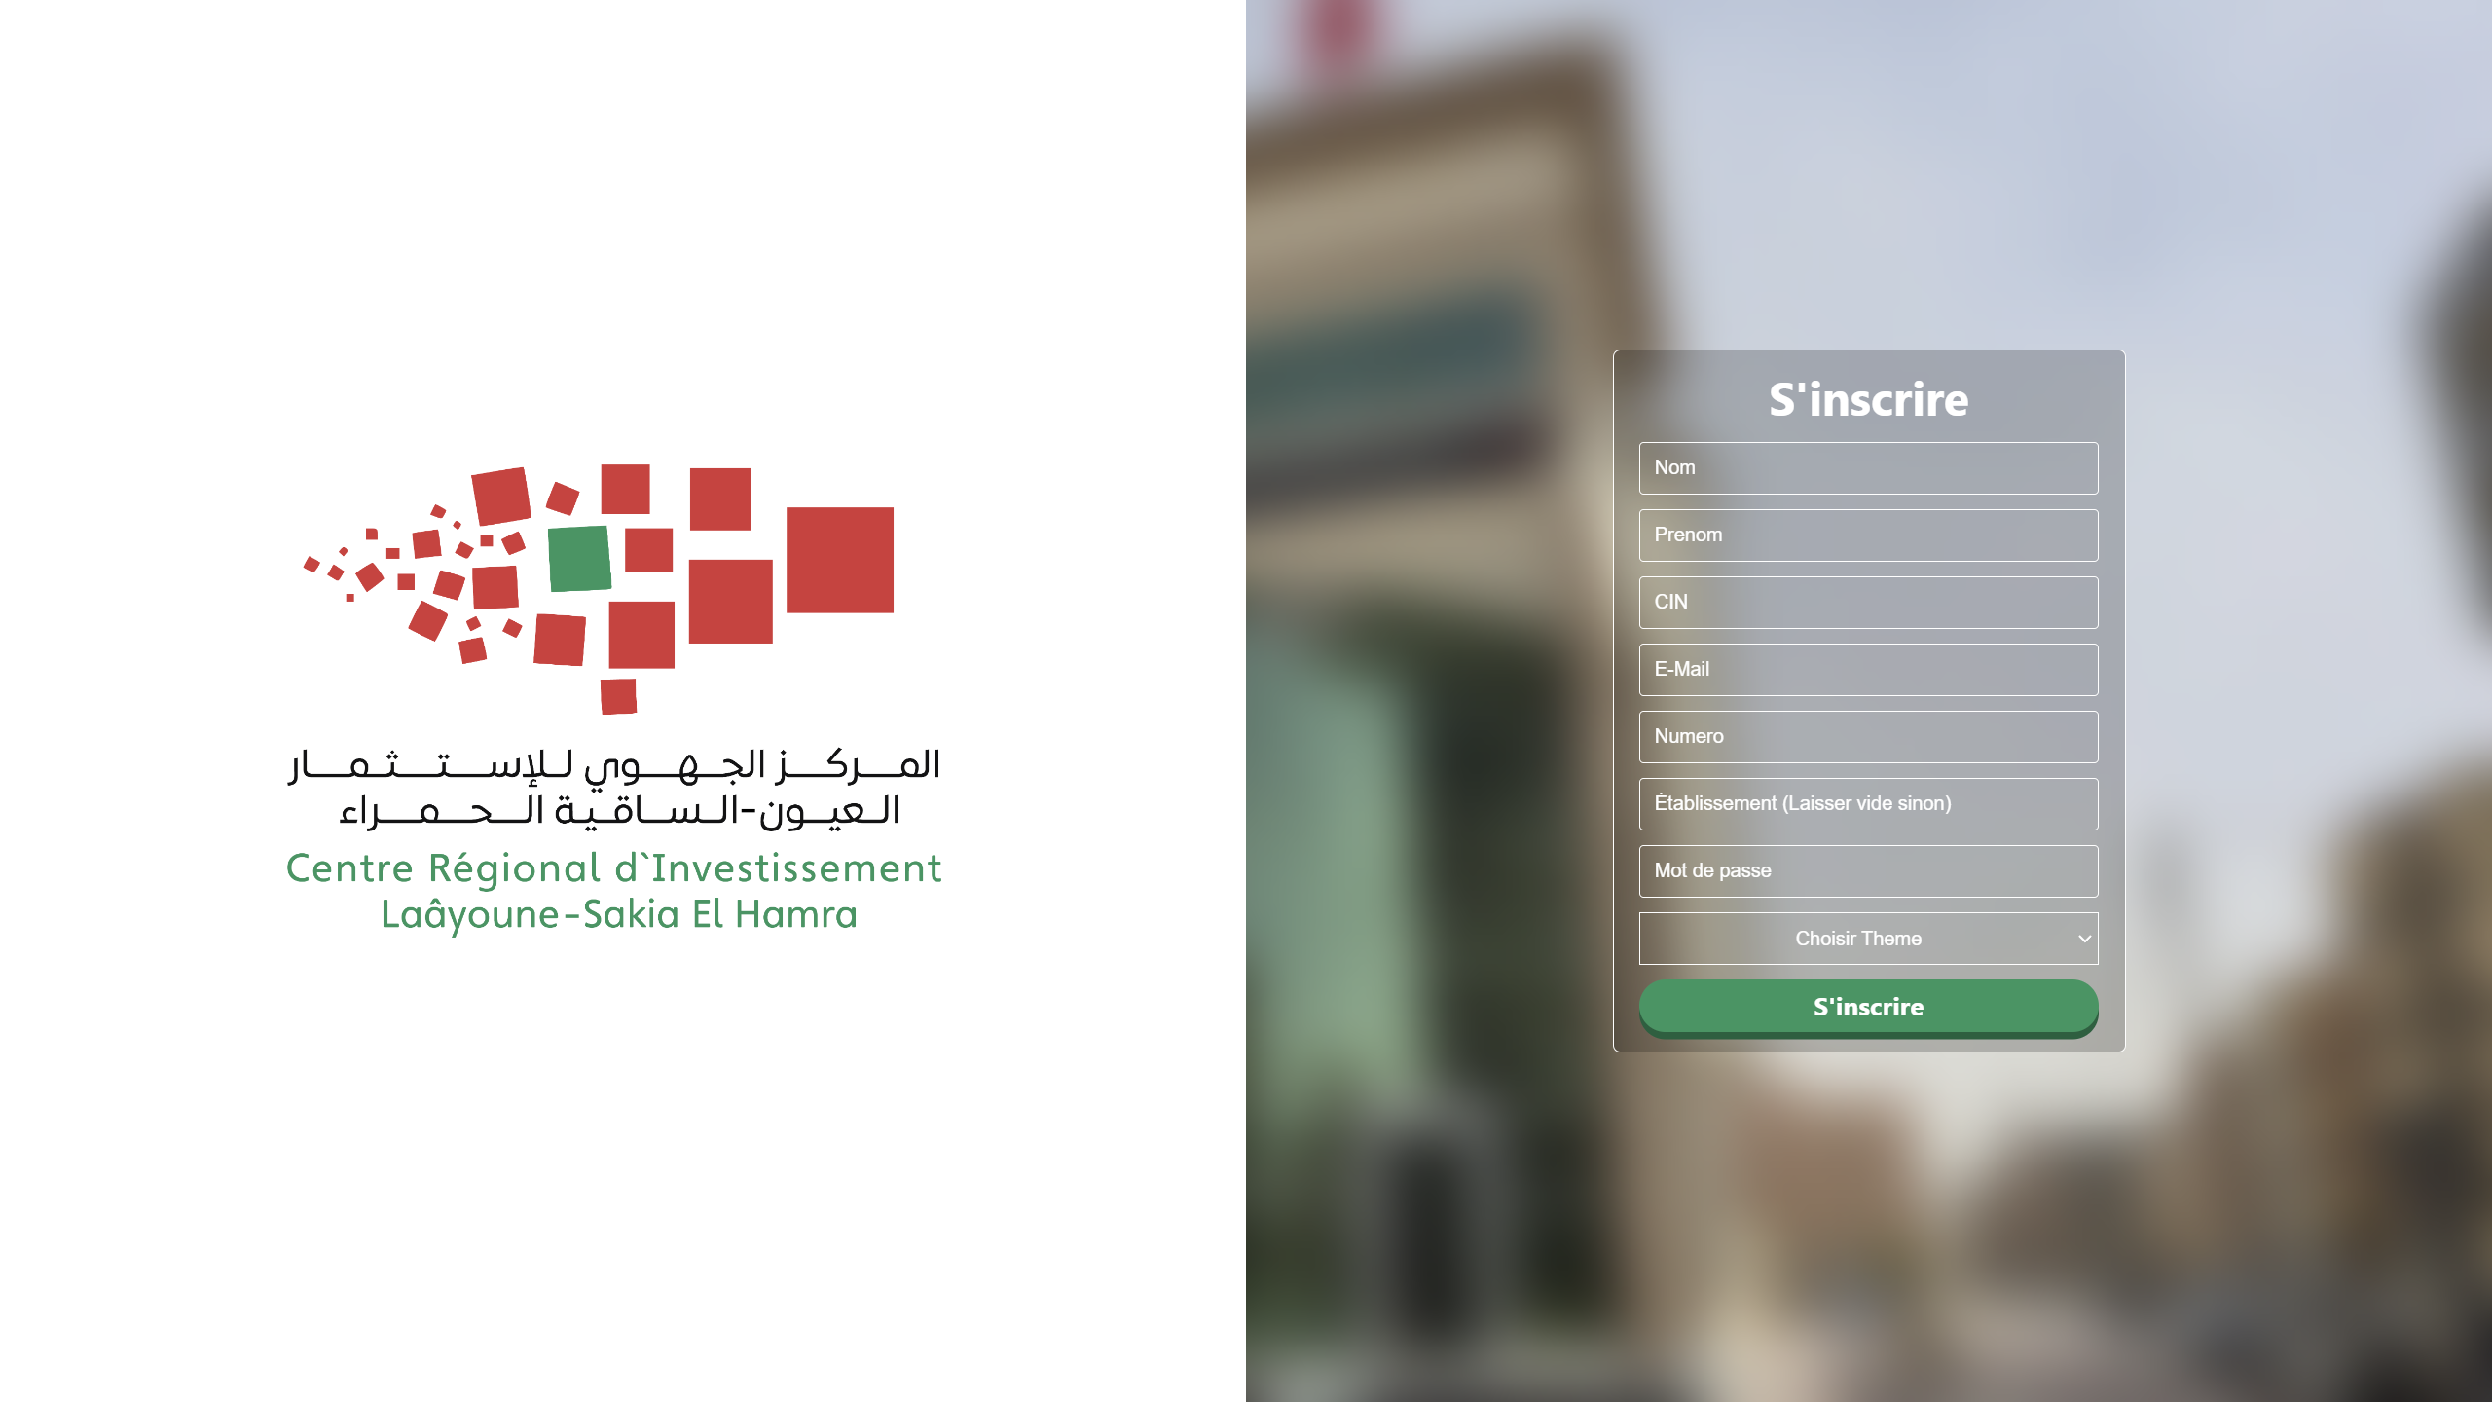

Figure 7: Formulaire d’inscription

* **Formulaire de connexion**

Ce formulaire permet aux utilisateurs de saisir leur adresse email et leur mot de passe afin d'accéder à toutes les informations nécessaires concernant leur stage et leur candidature.

Après avoir saisi vos informations de connexion correctes, vous serez redirigé vers une page où vous pourrez voir toutes vos informations et chaque fois que vous vous êtes inscrit à un stage, ainsi que l'historique des actions relatives à votre compte (candidature de stage acceptée, rejetée ou stage terminé).

Figure 8: Formulaire de connexion

* 1. **Section d’administrateurs**

Cette section du site web comporte 4 pages différentes, chaque page ayant sa propre fonctionnalité et utilisation.

* **Nouveaux stagiaires**

Cette page affiche une liste des stagiaires qui viennent de s'inscrire et qui n'ont pas encore été acceptés ni rejetés. Elle permet à l'administrateur de voir toutes les informations pertinentes dont il pourrait avoir besoin pour accepter ou rejeter un candidat. Si l'administrateur accepte un stagiaire, une fenêtre pop-up lui permet d'entrer les dates début et fin du stage.

Figure 9: Page de nouveaux stagiaires

* **Page de recherche**

Il s'agit d'une page de recherche. En entrant le CIN d'un candidat ou d'un stagiaire, vous obtenez trois tableaux : un sur les informations générales du stagiaire, un autre sur les inscriptions, et le dernier montrant toutes les actions effectuées sur leur compte.

Figure 10: Page de recherche

* **Stagiaires actuels**

Cette page est dédiée aux candidats qui ont été acceptés. Elle affiche des informations pertinentes, y compris la date de début et de fin de leur stage. À la fin de chaque ligne, un bouton permet de retirer un stagiaire de la table s'il a terminé son stage et obtenu son attestation.

Figure 11: Page de stagiaires actuels

* **Historique**

Cette page montre l'historique, c'est-à-dire toutes les actions effectuées par et pour les stagiaires, telles que les inscriptions et les acceptations. Elle inclut leurs informations et les horodatages.

Figure 12: Page d'historique

* 1. **Gestion de base de données**

Nous avons utilisé PHPMyAdmin pour la gestion de la base de données en raison de sa facilité d'utilisation et de son intégration avec le langage PHP.

Figure 13: Page PHPMyadmin

### Extraits de code

* **Nouveaux stagiaires**

PHP a alimenté le back-end et le front-end de cette page. Cela nous a permis d'afficher la liste des stagiaires à partir de la base de données et de pouvoir les accepter ou les rejeter.

Figure 14: Code de tableau de nouveaux stagiaires

Figure 15: Partie de code de rejection d'un stagiaire

* **Recherche**

Cette page comporte un formulaire sous forme de barre de recherche. Elle prend le CIN en entrée, puis envoie une requête GET à elle-même pour afficher les informations concernant un certain stagiaire.

Figure 16: Code de tableau d'info sur page Recherche

Figure 17: Code de tableau d'inscriptions sur page Recherche

Figure 18: Code de tableau d'historique sur page Recherche

* **Stagiaires actuels**

Cette page fonctionne de manière similaire à la page des nouveaux stagiaires. Les principales fonctionnalités de cette page sont les dates de début et de fin du stage, ainsi qu'un bouton pour signaler la fin d'un stage.

Figure 19: Code de tableau de stagiaires actuels

Figure 20: Code de stagiaires qui ont obtenu leur attestation

* **Historique**

Cette page affiche l'historique de tous les événements relatifs aux stagiaires. Elle utilise différentes couleurs pour chaque type d'action et des horodatages précis.

Figure 21: Code de tableau d'historique

### Conclusion

Dans ce deuxième chapitre, il est clair que l'utilisation combinée de divers logiciels et outils a été cruciale pour atteindre les objectifs fixés lors de ce stage. Les tâches, de la création de pages web dynamiques à la gestion des données des stagiaires, ont permis de mettre en pratique les connaissances théoriques et d'acquérir de nouvelles compétences techniques.

En conclusion, ce chapitre met en lumière l'importance des outils et des logiciels dans le domaine de l'informatique tout en montrant comment leur utilisation efficace peut conduire à des résultats tangibles et significatifs, améliorant ainsi la productivité et les capacités de résolution de problèmes dans un contexte professionnel.

## Conclusion générale

Bien que ce stage ait été ponctué de nombreux problèmes, des soucis d'hébergement du site web aux erreurs de gestion de la base de données, il nous a offert de précieuses leçons et une expérience incroyable qui nous a permis d'améliorer nos compétences en programmation.

Les employés de CRI ont montré l'exemple d'une équipe dynamique, faisant preuve de diligence et de travail acharné.

Ce stage a été un excellent moyen non seulement de perfectionner nos compétences en programmation, mais aussi nos compétences sociales et professionnelles. Nous sommes impatients de saisir de nouvelles opportunités à l'avenir.

## Bibliographie

**[****1] Site officiel de Git** <https://git-scm.com/>

**[****2]** **Site officiel de PHP** <https://www.php.net/>